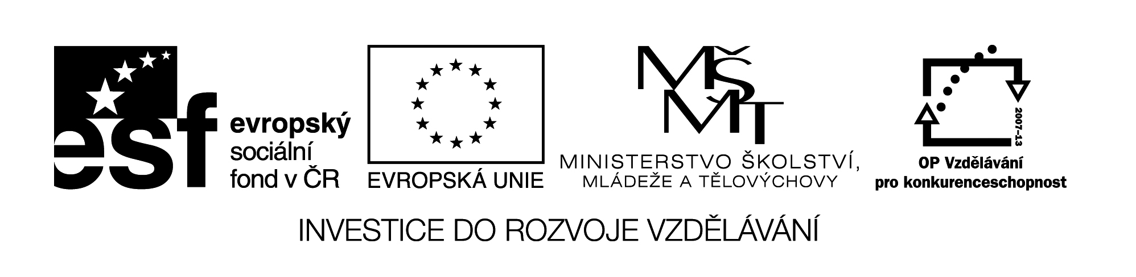
Označení materiálu: VY_ 32_INOVACE_NEMCINA3_04
Název materiálu: V obchodě – im Geschäft
Tematická oblast: Německý jazyk 3.ročník
Anotace: Materiál obsahuje názvy obchodů a dvě cvičení na procvičení rozdělení zboží do obchodů.
Očekávaný výstup: Žáci znají názvy jednotlivých obchodů a umí správně zařadit zboží obchodů. Zopakují si časování slovesa kaufen a správně přeloží přiložené věty.
Klíčová slova: Konditorei, Bäckerei, Fleischerei, Lebensmittelgeschäft, Obst, Gemüse, kaufen
Metodika: Cvičení slouží k procvičování slovní zásoby na téma obchody. Materiál lze žákům rozeslat elektronicky, anebo elektronicky použít ve výuce.
Obor: 29-54-H/01 Cukrář, 66-51-H/01 Prodavač
65-51-H/01 Kuchař-číšník
Ročník: 3.
Autor: Ing. Lenka Dvořáčková
Zpracováno dne: 25. 10. 2012

Prohlašuji, že při tvorbě výukového materiálu jsem respektoval(a) všeobecně užívané právní a morální zvyklosti, autorská a jiná práva třetích osob, zejména práva duševního vlastnictví (např. práva k obchodní firmě, autorská práva k software, k filmovým, hudebním a fotografickým dílům nebo práva k ochranným známkám) dle zákona 121/2000 Sb. (autorský zákon). Nesu veškerou právní odpovědnost za obsah a původ svého díla.

THEMA – Im Geschäft
Slovní zásoba:
kaufen – koupit einkaufen – nakupovat
die Ware – zboží der Preis – cena
das Kaufhaus – obchodní dům die Abteilung – oddělení
das Geschenk – dárek der Markt – trh
das Lager – sklad das Regal – regál
das Geschäft – obchod
Obst und Gemüse Geschäft – ovoce a zelenina
das Lebensmittelgeschäft – obchod s potravinami
das Elektrogeschäft – obchod s elektrem
die Bäckerei – pekařství
der Supermarkt - supermarket
die Konditorei – cukrárna
die Apotheke – lékárna
der Fleischer - řezník
das Fischgeschäft – obchod s rybami
die Sportartikel – sportovní potřeby
die Buchhandlung – knihkupectví
das Blumengeschäft – květinářství
die Kasse – pokladna
die Kassiererin – pokladní

Cvičení:
1. Rozdělte zboží do jednotlivých obchodů:
Obstkuchen, Limonade, Brot, Kühlschrank, Wasser, Brötchen, Lachs, Butter, Milch, Kleid, Eier, Semmel, Zucker, Haarshampoo, Vitamine, Kopfsalat, Waschmaschine, Kartoffeln, Fisch, Huhn, Kalbfleisch, Radio, Bratwurst, Creme, Käse, Bier, Bluse, Mantel, Medikamente, Sakko, Hose, Parfüm, Tablette, Zahnpasta, Sahnetorte, Rock, Forelle, Schokoladetorte, Schweinefleisch, Karpfen

Bäckerie
Konditorei
Fleischerei
Drogerie
Boutique
Elektrogeschäft
Apotheke
Fischgeschäft
Lebensmittelgeschäft

2) Rozdělte správně ovoce a zeleninu:
Salat Erdbeeren Blumenkohl Ananas Erbsen Melone Porree Trauben
Schnittlauch Sellerie Zitrone Orange Mandarine Zucchini Pampelmuse Knoblauch Weißkohl Karotte Banane Apfel
Gurke Blumenkohl Kirsche Paprika
Zitrone Zwiebel Tomate Melone
Kartoffeln Birne Spinat Sauerkirsche Grapefruit Rotkohl Petersilie Apfelsine

Obst
Gemüse
3) Vyčasujte sloveso kaufen.
Přeložte připravené věty:

Ich kaufe heute zum Abendessen Käse und Brot.
Was kaufst du heute zum Abendessen?
Wir kaufen oft Obst und Gemüse.
Wir gehen heute Nachmittag etwas zum Essen kaufen.
Ich brauche in der Drogerie neue Seife kaufen.
Er geht mit der Mutter ein Geschenk kaufen.

Správné řešení:
1. Rozdělte zboží do jednotlivých obchodů:

Bäckerie | Brot, Brötchen, Semmel
Konditorei | Obstkuchen, Sahnetorte, Schokoladetorte
Fleischerei | Huhn, Kalbfleisch, Bratwurst, Schweinefleisch
Drogerie | Haarshampoo, Creme, Parfüm, Zahnpasta
Boutique | Kleid, Bluse, Mantel, Sakko, Hose, Rock
Elektrogeschäft | Waschmaschine, Radio, Kühlschrank
Apotheke | Medikamente, Vitamine, Tablette
Fischgeschäft | Fisch, Forelle, Karpfen, Lachs
Lebensmittelgeschäft | Limonade, Wasser, Butter, Milch, Eier, Zucker, Kopfsalat, Kartoffeln, Käse, Bier

2) Rozdělte správně ovoce a zeleninu:

Obst | Mandarine, Zitrone, Grapefruit, Erdbeeren, Birne, Pampelmuse, Banane, Kirsche, Apfelsine, Ananas, Trauben, Orange, Apfel, Grapefruit, Sauerkirsche
Gemüse | Salat, Erbsen, Schnittlauch, Weißkohl, Gurke, Kartoffeln, Melone, Sellerie, Zucchini, Karotte, Blumenkohl, Zwiebel, Rotkohl, Tomate, Porree, Petersilie,Spinat, Knoblauch, Paprika

3) Vyčasujte sloveso kaufen. Slovesa použijte ve větách.
kaufen – koupit
ich kaufe | wir kaufen
du kaufst | ihr kauft
er, sie, es kauft | sie, Sie kaufen

Ich kaufe heute zum Abendessen Käse und Brot.
Koupím dneska k večeři sýr a chleba.

Was kaufst du heute zum Abendessen?
Co koupíš dneska k večeři?

Wir kaufen oft Obst und Gemüse.
Kupujeme často ovoce a zeleninu.

Wir gehen heute Nachmittag etwas zum Essen kaufen.
Jdeme dneska odpoledne koupit něco k jídlu.

Ich brauche in der Drogerie neue Seife kaufen.
Potřebuji si koupit v drogerii nové mýdlo.

Er geht mit der Mutter ein Geschenk kaufen.
On jde koupit s matkou nějaký dárek.

